2020年度

四川省中共攀枝花

市委宣传部部门决算

目 录

公开时间：2021年 9月14日

第一部分 部门概况…………………………………………………………………4

一、基本职能及主要工作 ……………………………………………………4

二、机构设置 …………………………………………………………………6

第二部分 2020年度部门决算情况说明……………………………………………7

一、收入支出决算总体情况说明 ……………………………………………7

二、收入决算情况说明…………………………………………………………7

三、支出决算情况说明 …………………………………………………………8

四、财政拨款收入支出决算总体情况说明……………………………………9

五、一般公共预算财政拨款支出决算情况说明………………………………10

六、一般公共预算财政拨款基本支出决算情况说明…………………………13

七、“三公”经费财政拨款支出决算情况说明…………………………………13

八、政府性基金预算支出决算情况说明………………………………………16

九、国有资本经营预算支出决算情况说明……………………………………16

十、其他重要事项的情况说明…………………………………………………16

第三部分 名词解释…………………………………………………………………24

第四部分 附件………………………………………………………………………28

附件1…………………………………………………………………………28

附件2…………………………………………………………………………33

第五部分 附表 ……………………………………………………………………38

一、收入支出决算总表…………………………………………………………38

二、收入决算表…………………………………………………………………38

三、支出决算表…………………………………………………………………38

四、财政拨款收入支出决算总表………………………………………………38

五、财政拨款支出决算明细表…………………………………………………38

六、一般公共预算财政拨款支出决算表………………………………………38

七、一般公共预算财政拨款支出决算明细表…………………………………38

八、一般公共预算财政拨款基本支出决算表………………………………38

九、一般公共预算财政拨款项目支出决算表………………………………38

十、一般公共预算财政拨款“三公”经费支出决算表………………………38

十一、政府性基金预算财政拨款收入支出决算表……………………………38

十二、政府性基金预算财政拨款“三公”经费支出决算表…………………38

十三、国有资本经营预算财政拨款收入支出决算表…………………………38

十四、国有资本经营预算财政拨款支出决算表……………………………38

# 第一部分 部门概况

## 一、基本职能及主要工作

（一）主要职能。

1.拟订全市宣传思想文化工作重大政策和事业产业发展总体规划，统筹协调推进宣传思想文化领域法治建设；

2.按照市委统一部署，协调宣传思想文化系统各部门（单位）之间的工作；

3.统筹协调全市党的意识形态工作，配合巡视巡察工作开展专项检查；

4.统筹指导协调理论研究、理论学习、理论宣传工作，指导推动哲学社会科学工作；

5.负责规划组织全局性思想政治工作，组织重大先进典型的学习和推广；

6.统筹指导协调推动精神文化产品的创作和生产， 指导协调推动群众文化建设；

7.统筹组织协调精神文明建设工作，协调推动精神文明创建、公民道德建设和志愿服务工作；

8.统筹分析研判和引导社会舆论，指导协调市级新闻单位工作；

9.统筹协调对外宣传工作，组织推动国际传播能力建设，协调推动中华文化走出去工作；

10.统筹协调组织开展新闻发布工作，推动新闻发言人制度建设；

11.统筹指导推进文化体制改革和文化事业、文化产业及旅游业发展；

12.负责管理新闻出版行政事务和所涉及的行政审批工作；

13.负责管理电影行政事务和所涉及的行政审批工作；

14.会同市委组织部管理市直宣传思想文化单位的领导干部，负责有关重要宣传舆论阵地和重要岗位领导干部管理；

15.负责组织开展全市宣传思想文化、网络安全和信息化干部教育培训和人才工作；

16.归口领导市文化广播电视和旅游局等宣传思想文化和旅游单位。受市委委托，代管市文学艺术界联合会、市社会科学界联合会、攀枝花日报社等宣传思想文化和旅游单位。对市广播电视台实行方阵、政策领导；

17.承担市精神文明建设委员会、市委宣传思想工作领导小组、市“扫黄打非”工作领导小组、市文化体制改革和发展工作领导小组等的日常工作；

18.协调推动公共服务和社会治理信息化，指导推进新技术新应用安全评估；

19.统筹推动网络阵地建设，会同有关部门推动媒体融合发展和地方融媒体中心建设。指导推进互联网企业党建工作；

20.指导有关部门开展互联网基础管理工作，指导、检查和推动各县（区）和有关部门（单位）的网络内容管理、网络安全和信息化工作；

21.完成市委交办的其他任务。

（二）2020年重点工作完成情况。

1.理论武装持续强化，举旗定向引领新征程;2.阵地安全持续巩固，夯基固本取得新进展；3.城市品牌持续擦亮，凝心聚力唱响新旋律；4.文明创建持续升温，城市温度彰显新风尚；5.城市文化持续“深耕”，培根铸魂实现新提升；6.“5115”工程持续深化 文旅融合展现新气象；7.媒体融合持续赋能，管网治网呈现新局面；8.服务能力持续升级，社会治理注入新动能。

## 二、机构设置

中共攀枝花市委宣传部下属二级单位2个，其中行政单位1个，参照公务员法管理的事业单位1个，其他事业单位0个。

纳入中共攀枝花市委宣传部2020年度部门决算编制范围的二级预算单位包括：

1.中共攀枝花市委宣传部（含直属未独立核算的事业单位攀枝花市舆情信息中心、攀枝花市对外宣传服务中心）

2.攀枝花市社会科学界联合会

# 第二部分 2020年度部门决算情况说明

1. 收入支出决算总体情况说明

2020年度收、支总计2956.90万元。与2019年相比，收、支总计各增加574.04万元，增长24%。主要变动原因是2020年项目活动开展及资金数较2019年大幅增加，收、支总计相应增加。

（图1：收、支决算总计变动情况图）（柱状图）

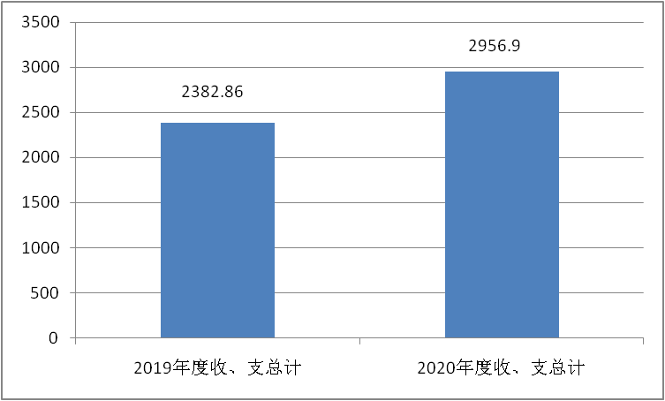

1. 收入决算情况说明

2020年本年收入合计2827.14万元，其中：一般公共预算财政拨款收入2473.65万元，占87.50%；政府性基金预算财政拨款收入353.49万元，占12.50%；上级补助收入0万元，占0%；事业收入0万元，占0%；经营收入0万元，占0%；附属单位上缴收入0万元，占0%；其他收入0万元，占0%。

（图2：收入决算结构图）（饼状图）

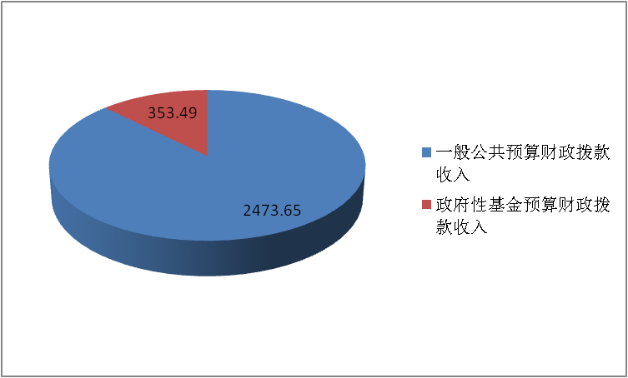

1. 支出决算情况说明

2020年本年支出合计2935.41万元，其中：基本支出1348.23万元，占45.93%；项目支出1587.18万元，占54.07%；上缴上级支出0万元，占0%；经营支出0万元，占0%；对附属单位补助支出0万元，占0%。

（图3：支出决算结构图）（饼状图）

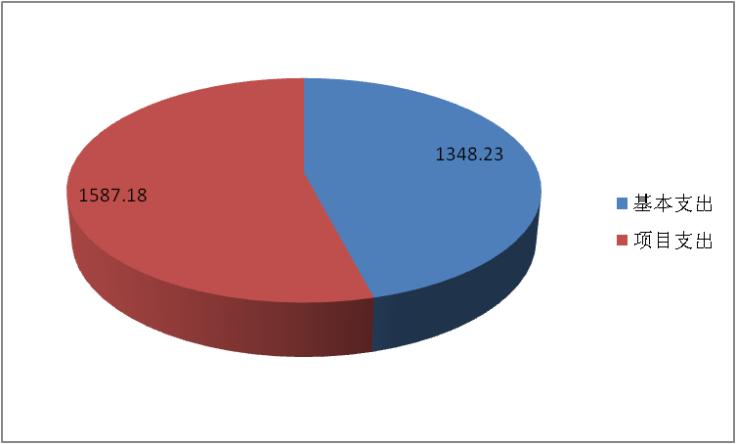

四、财政拨款收入支出决算总体情况说明

2020年财政拨款收、支总计2956.90万元。与2019年相比，财政拨款收、支总计各增加575.66万元，增长24.18%。主要变动原因是2020年项目活动开展及资金数较2019年大幅增加，收、支总计相应增加。

（图4：财政拨款收、支决算总计变动情况）（柱状图）

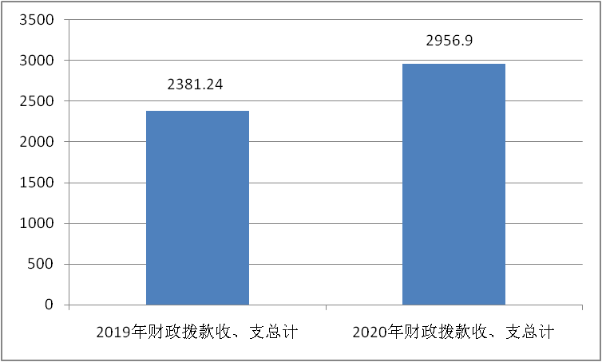

五、**一**般公共预算财政拨款支出决算情况说明

**（一）一般公共预算财政拨款支出决算总体情况**

2020年一般公共预算财政拨款支出2581.92万元，占本年支出合计的87.96%。与2019年相比，一般公共预算财政拨款增加230.45万元，增长9.8%。主要变动原因是2020年项目活动开展及资金数较2019年大幅增加，支总计相应增加。

（图5：一般公共预算财政拨款支出决算变动情况）（柱状图）

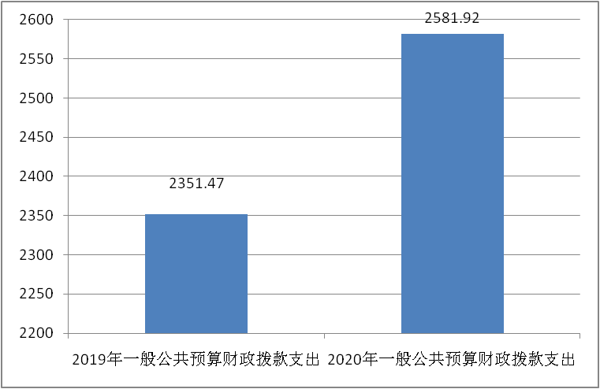

**（二）一般公共预算财政拨款支出决算结构情况**

2020年一般公共预算财政拨款支出2581.92万元，主要用于以下方面:**一般公共服务（类）**支出1969.62万元，占76.29%；**科学技术（类）**支出160.47万元，占6.22%；**文化旅游体育与传媒（类）支出158.34万元，占6.13%**；**社会保障和就业（类）**支出187.79万元，占7.27%；**卫生健康支出**9.75万元，占0.38%；住房保障支出95.95万元，占3.71%。

（图6：一般公共预算财政拨款支出决算结构）（饼状图）

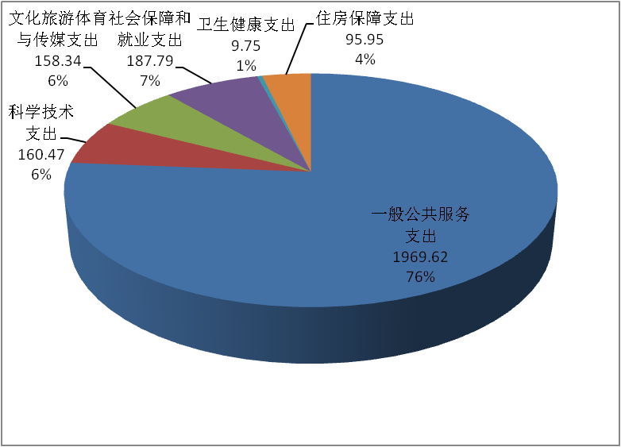

**（三）一般公共预算财政拨款支出决算具体情况**

**2020年一般公共预算支出决算数为2581.92**，**完成预算99%。其中：**

**1.一般公共服务（类）人力资源事务（款）其他人力资源事务（项）:支出决算为5.5万元，完成预算100%。**

**1.一般公共服务（类）组织事务（款）其他组织事务（项）:支出决算为3.65万元，完成预算100%。**

**2.一般公共服务（类）宣传事务（款）行政运行（项）:支出决算为677.98万元，完成预算100%。**

**3.一般公共服务（类）宣传事务（款）一般行政管理事务（项）:支出决算为417.75万元，完成预算95%。**

**4.一般公共服务（类）宣传事务（款）事业运行（项）:支出决算为183.96万元，完成预算100%。**

**5.一般公共服务（类）宣传事务（款）其他宣传事务（项）:支出决算为680.77万元，完成预算100%。**

**6.科学技术（类）科学技术管理事务（款）行政运行（项）:支出决算为151.62万元，完成预算100%。**

**7.科学技术（类）科学技术管理事务（款）其他科学技术管理事务（项）:支出决算为8.85万元，完成预算100%。**

**10.文化旅游体育与传媒（类）其他文化体育与传媒（款）宣传文化发展专项（项）:支出决算为158.34万元，完成预算100%。**

**12.社会保障和就业（类）行政事业单位养老（款）行政单位离退休（项）:支出决算为103.70万元，完成预算100%。**

**13.社会保障和就业（类）行政事业单位养老（款）机关事业单位基本养老保险缴费（项）:支出决算为78.65万元，完成预算100%。**

**15.社会保障和就业（类）社会福利（款）儿童福利（项）:支出决算为1.25万元，完成预算100%。**

**15.社会保障和就业（类）其他社会保障和就业（款）其他社会保障和就业（项）:支出决算为4.2万元，完成预算100%。**

**16.卫生健康（类）行政事业单位医疗（款）行政单位医疗（项）:支出决算为9.75万元，完成预算100%。**

**17.住房保障（类）住房改革（款）住房公积金（项）：支出决算为95.95万元，完成预算100%。**

六**、一**般公共预算财政拨款基本支出决算情况说明

2020年一般公共预算财政拨款基本支出1306.18万元，其中：

人员经费1133.35万元，主要包括：基本工资、津贴补贴、机关事业单位基本养老保险缴费、职工基本医疗保障缴费、公务员医疗补助缴费、其他社会保障缴费、其他工资福利支出、离休费、生活补助、医疗费补助、住房公积金、其他对个人和家庭的补助支出。  
　　日常公用经费172.83万元，主要包括：办公费、水费、电费、邮电费、物业管理费、差旅费、维修（护）费、租赁费、培训费、公务接待费、劳务费、工会经费、福利费、公务用车运行维护费、其他交通费、其他商品和服务支出、办公设备购置。

七、“三公”经费财政拨款支出决算情况说明

**（一）“三公”经费财政拨款支出决算总体情况说明**

2020年“三公”经费财政拨款支出决算为14.84万元，完成预算100%。

**（二）“三公”经费财政拨款支出决算具体情况说明**

2020年“三公”经费财政拨款支出决算中，因公出国（境）费支出决算0万元，占0%；公务用车购置及运行维护费支出决算12.55万元，占84.57%；公务接待费支出决算2.29万元，占15.43%。具体情况如下：

（图7：“三公”经费财政拨款支出结构）（饼状图）

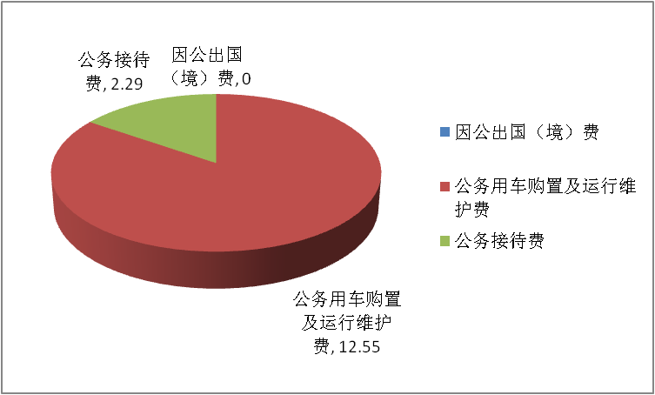

**1.因公出国（境）经费支出**0万元，**完成预算0%。**全年安排因公出国（境）团组0次，出国（境）0人。因公出国（境）支出决算与2019年持平。

**2.公务用车购置及运行维护费支出**12.55万元,**完成预算100%。**公务用车购置及运行维护费支出决算比2019年减少1.43万元，下降10%。主要原因一是单位现有的公务用车不能满足接待中央、省级媒体记者及创文工作检查等公务用车需求，按相关规定租用车辆；二是2020年车辆维护费较2019年减少。

其中：**公务用车购置支出**0万元。全年按规定更新购置公务用车0辆，金额0万元。截至2020年12月底，单位共有公务用车3辆，其中：轿车2辆、越野车1辆、载客汽车0辆。

**公务用车运行维护费支出**12.55万元。主要用于保障接待媒体来攀采访用车及应急处置用车等所需的公务用车燃料费、维修费、过路过桥费、保险费等支出。

**3.公务接待费支出**2.29万元，**完成预算100%。**公务接待费支出决算比2019年减少0.66万元，下降22.37%。主要原因是厉行节约，严格控制接待标准和接待次数。

**国内公务接待支出**2.29万元，主要用于接待中央、省级媒体来攀采访和省委及其他地市单位来攀调研、督导工作接待费(执行公务、开展业务活动开支的交通费、住宿费、用餐费等)。国内公务接待38批次，143人次（不包括陪同人员），共计支出2.29万元，具体内容包括：德阳市委网信办来攀考察学习1193元，重庆大足区委宣传部来攀学习考察1139元，省文明办督导组接待2009元，省委宣传部来攀调研我市首批青少年优秀传统文化传习基地建设情况772元，省宣来攀调研新闻出版工作459元，中央、省级媒体采访调研接待、住宿费17378元。

**外事接待支出**0万元，外事接待0批次，0人，共计支出0万元。

八、政府性基金预算支出决算情况说明

2020年政府性基金预算拨款支出353.49万元。

1. 国有资本经营预算支出决算情况说明

2020年国有资本经营预算拨款支出0万元。

十、其他重要事项的情况说明

**（一）机关运行经费支出情况**

2020年，中共攀枝花市委宣传部机关运行经费支出172.82万元，比2019年减少3.83万元，下降2.17%。主要原因一是2020年因疫情差旅事项减少，差旅费比上一年度减少；二是2020年去政协工作的领导办公经费划拨给工作所在单位，机关业务费用比上一年减少。

**（二）政府采购支出情况**

2020年，中共攀枝花市委宣传部政府采购支出总额9.53万元，其中：政府采购货物支出9.53万元、政府采购工程支出0万元、政府采购服务支出0万元。主要用于改善部机关和下属事业单位日常办公环境而采购的家具和空调。授予中小企业合同金额9.53万元，占政府采购支出总额的100%，其中：授予小微企业合同金额9.53万元，占政府采购支出总额的100%。

**（三）国有资产占有使用情况**

截至2020年12月31日，中共攀枝花市委宣传部共有车辆6辆（实际保有量3辆，一辆是报废减编相关手续正在办理，另外两辆实际已报废，历史原因没有收到下账批复，未下账），其中：主要领导干部用车0辆、机要通信用车0辆、应急保障用车5辆、其他用车1辆,其他用车主要用于市领导公务用车。单价50万元以上通用设备0台（套），单价100万元以上专用设备0台（套）。

**（四）预算绩效管理情况。**

根据预算绩效管理要求，本部门（单位）在年初预算编制阶段，组织对新华社合作经费、四川日报年度合作经费、社科业务运行费等9个项目开展了预算事前绩效评估，对9个项目编制了绩效目标，预算执行过程中，选取9个项目开展绩效监控，年终执行完毕后，对9个项目开展了绩效目标完成情况自评。

本部门按要求对2020年部门整体支出开展绩效自评，从评价情况来看整体绩效预算编制较准确，预算执行及时、有效，绩效目标得到较好实现，绩效管理水平不断提高，2020年本部门预算经费全部用于开展推进意识形态工作方面的引导、对外宣传、社科业务等相关专项工作，整体预算绩效达到了预期效果，社会满意度较高。本部门还自行组织了9个项目支出绩效评价，从评价情况来看项目工作的开展推动了全市党委（党组）认真落实意识形态工作责任制；聚焦主题宣传、强化专题宣传、致力品牌打造、建设美丽城市；培育良好风尚、深化文明实践；提升了三线文化品牌影响力、繁荣文化文艺事业。

1.项目绩效目标完成情况。  
 本部门在2020年度部门决算中反映“新华社合作经费”“四川日报年度合作经费”“社科业务运行费”等3个项目绩效目标实际完成情况。

（1）新华社合作项目绩效目标完成情况综述。项目全年预算数100万元，执行数为100万元，完成预算的100%。通过项目实施，，保障了城市宣传，提供新闻供稿服务、新闻发言人培训服务、城市形象传播推广服务、“新华社”客户端服务及专业服务支撑。大幅提升了城市美誉度及影响力。

（2）四川日报年度合作项目绩效目标完成情况综述。项目全年预算数80万元，执行数为80万元，完成预算的100%。通过项目实施，保障了攀枝花新的对外宣传平台，全年川报宣传攀枝花稿件的质量和数量得到大幅提升，覆盖全省的发行范围也将极大提升对目标读者的覆盖率。

（3）社科业务运行费项目绩效目标完成情况综述。项目全年预算数8.85万元，执行数为8.85万元，完成预算的100%。通过项目实施，保障了围绕攀枝花经济社会发展重大问题，积极开展应用对策研究，为市委市政府科学决策提供参考，并促进学术交流，加强科普宣传，发挥社科界理论学习引领作用。

|  |  |  |  |  |  |
| --- | --- | --- | --- | --- | --- |
| **项目绩效目标完成情况表** (2020年度) | | | | | |
| 项目名称 | | | 新华社合作经费 | | |
| 预算单位 | | | 市委宣传部 | | |
| 预算执行情况(万元) | 预算数: | | 100 | 执行数: | 100 |
| 其中-财政拨款: | | 100 | 其中-财政拨款: | 100 |
| 其它资金: | |  | 其它资金: |  |
| 年度目标完成情况 | 预期目标 | | | 实际完成目标 | |
| 在《参考消息》《瞭望》《新华每日电讯》《半月谈》（微信或微博或网站），投放攀枝花城市形象广告每年各2次。在 “新华社”客户端四川频道发布有关攀枝花新闻，每年不少于40条。新华网四川频道发布有关攀枝花新闻，每年不少于60条 | | | 新华社共发布33条涉攀枝花通稿；新华社重点报刊（新华每日电讯、经济参考报）发布涉攀枝花稿件10条。新华网发布稿件349条，“新华社”客户端共发布涉攀枝花稿件400余条，平均每月33.5条，累计浏览量超过1亿，发稿数量为2019年的3倍以上。 | |
| 绩效指标完成情况 | 一级指标 | 二级指标 | 三级指标 | 预期指标值(包含数字及文字描述) | 实际完成指标值(包含数字及文字描述) |
| 项目完成指标 | 数量指标 | 在《参考消息》《瞭望》《新华每日电讯》《半月谈》（微信或微博或网站），投放攀枝花城市形象广告。 | 每年各2次。 | 新华社共发布33条涉攀枝花宣传通稿，其中新华每日电讯、经济参考报发布涉攀枝花宣传稿件10条。 |
| 在 “新华社”客户端四川频道发布有关攀枝花新闻。 | 每年不少于40条。 | “新华社”客户端共发布攀枝花新闻稿件400余条。 |
| 在新华网四川频道发布有关攀枝花新闻。 | 每年不少于60条。 | 新华网发布攀枝花新闻稿件稿件349条。 |
| 项目完成指标 | 质量指标 | 完成年度工作 | 有效提升攀枝花市形象，保证宣传工作顺利完成 | 有效提升攀枝花市形象，宣传工作顺利完成 |
| 项目完成指标 | 时效指标 | 按年度总量适时安排宣传 | 2021年1月1日前有效 | 2021年1月1日前有效 |
| 项目完成指标 | 成本指标 | 宣传经费 | 全年共计100万元 | 100万 |
| 效益指标 | 社会效益指标 | 提升攀枝花城市形象。 | 通过在新华社媒体群投放广告、发布新闻，提升攀枝花对外知名度和美誉度 | 通过在新华社媒体群投放广告、发布新闻，有效提升了攀枝花对外知名度和美誉度 |
| 满意度指标 | 服务对象满意度指标 | 市民满意度 | ≥95% | ≥95% |

|  |  |  |  |  |  |
| --- | --- | --- | --- | --- | --- |
| **项目绩效目标完成情况表** (2020年度) | | | | | |
| 项目名称 | | | 四川日报年度合作经费 | | |
| 预算单位 | | | 市委宣传部 | | |
| 预算执行情况(万元) | 预算数: | | 80 | 执行数: | 80 |
| 其中-财政拨款: | | 80 | 其中-财政拨款: | 80 |
| 其它资金: | |  | 其它资金: |  |
| 年度目标完成情况 | 预期目标 | | | 实际完成目标 | |
| 每月1期整版、全年12期 | | | 市州观察攀枝花每月刊发1期，共12期；四川日报刊发攀枝花报道197篇，其中头版头条3篇，头版20条，居全省第一梯队。 | |
| 绩效指标完成情况 | 一级指标 | 二级指标 | 三级指标 | 预期指标值(包含数字及文字描述) | 实际完成指标值(包含数字及文字描述) |
| 项目完成指标 | 数量指标 | 在《四川日报》的《市州观察·攀枝花》推出攀枝花新闻报道 | 全年发布12期 | 市州观察攀枝花新闻发布12期。四川日报刊发攀枝花报道197篇，其中头版头条3篇，头版20条。 |
| 项目完成指标 | 质量指标 | 高质量完成攀枝花新闻报道工作 | 提升攀枝花对外知名度和美誉度 | 有效提升攀枝花对外知名度和美誉度 |
| 项目完成指标 | 时效指标 | 每月推出一期《市州观察·攀枝花》 | 每月推出1期，全年共12期 | 每月推出1期，全年共12期 |
| 项目完成指标 | 成本指标 | 新闻报道经费 | 80万 | 80万 |
| 效益指标 | 社会效益指标 | 提升攀枝花城市形象 | 通过在《四川日报》的《市州观察·攀枝花》发布新闻，提升攀枝花对外知名度和美誉度 | 《四川日报》的《市州观察·攀枝花》发布大量新闻，有效提升攀枝花知名度和美誉度 |
| 效益指标 | 可持续影响指标 | 提升攀枝花城市形象 | 通过在《四川日报》的《市州观察·攀枝花》发布新闻，提升攀枝花对外知名度和美誉度 | 《四川日报》的《市州观察·攀枝花》发布大量新闻，有效提升攀枝花知名度和美誉度 |
| 满意度指标 | 服务对象满意度指标 | 提升攀枝花对外知名度和美誉度 | 满意 | 满意 |

|  |  |  |  |  |  |  |
| --- | --- | --- | --- | --- | --- | --- |
| 市社科联项目支出绩效目标完成情况表(2020 年度) | | | | | | |
| 项目名称 | | | 业务运行费 | | | |
| 预算单位 | | | 攀枝花市社会科学界联合会 | | | |
| 预算执行情况(万元) | 预算数: | | 8.85万元 | 执行数: | | 8.85万元 |
| 其中-财政拨款: | | 8.85万元 | 其中-财政拨款: | | 8.85万元 |
| 其它资金: | | 0 | 其它资金: | | 0 |
| 年度目标完成情况 | 预期目标 | | | 实际完成目标 | | |
| 围绕攀枝花经济社会发展重大问题，积极开展应用对策研究，为市委市政府科学决策提供参考，并促进学术交流，加强科普宣传，发挥社科界理论学习引领作用 | | | 完成2020年职能目标任务，努力提高了我市社科理论研究水平，充分发挥“思想库”作用，积极为市委市政府提供了决策参考 | | |
| 绩效指标完成情况 | 一级指标 | 二级指标 | 三级指标 | 预期指标值(包含数字及文字描述) | 实际完成指标值(包含数字及文字描述) | |
| 项目完成指标 | 社科业务运行 | 完成2020年度社会科学课题研究项目 | 80项社科课题 | 2020年共完成80项社科课题的立项结项工作 | |
| 项目完成指标 | 社科业务运行 | 《攀枝花社会科学》编辑发行 | 每季度一期，一年共四期编印发行 | 每季度一期，2020年共编印发行四期 | |
| 项目完成指标 | 社科业务运行 | 学术研讨交流 | 举办三次以上社科及相关主题活动研讨交流 | 2020年举办三次以上社科及相关主题活动研讨交流 | |
| 项目完成指标 | 社科业务运行 | 社科知识宣传普及 | 对社科知识及中国特色社会主义思想、法律等进行宣传普及 | 2020年充分结合职能工作中“三下乡”、科技之春、科普宣传月、科技活动周在社区、学校、扶贫乡镇等地广泛开展科普宣传和指导咨询 | |
| 效益指标 | 社科理论研究水平 | 提高社科理论研究水平 | 提高我市社科理论研究水平，发挥“思想库”作用，为市委市政府提供决策参考 | 结合职能工作，完成2018年社科课题研究和研讨交流，积极为市委市政府提供决策参考 | |
| 效益指标 | 社科知识普及 | 加强社科知识普及工作 | 传播科学思想、弘扬科学精神 | 结合职能工作，拓展宣传渠道，扩大普及面，推进社科知识普及工作 | |
| 满意度指标 | 社会公众投诉率 | 0 | 社会公众0投诉率 | 社会公众0投诉率 | |

2.部门绩效评价结果。

本部门按要求对2020年部门整体支出绩效评价情况开展自评，《中共攀枝花市委宣传部部门2020年部门整体支出绩效评价报告》见附件（附件1）。

本部门自行组织对社科业务运行费项目开展了绩效评价，《社科业务运行费项目2020年绩效评价报告》见附件（附件2）。

1. 名词解释

1．财政拨款收入：指单位从同级财政部门取得的财政预算资金。

2．事业收入：指事业单位开展专业业务活动及辅助活动取得的收入。

3．经营收入：指事业单位在专业业务活动及其辅助活动之外开展非独立核算经营活动取得的收入。

4．其他收入：指单位取得的除上述收入以外的各项收入。主要是利息收入等。

5．用事业基金弥补收支差额：指事业单位在当年的财政拨款收入、事业收入、经营收入、其他收入不足以安排当年支出的情况下，使用以前年度积累的事业基金（事业单位当年收支相抵后按国家规定提取、用于弥补以后年度收支差额的基金）弥补本年度收支缺口的资金。

6．年初结转和结余：指以前年度尚未完成、结转到本年按有关规定继续使用的资金。

7．结余分配：指事业单位按照事业单位会计制度的规定从非财政补助结余中分配的事业基金和职工福利基金等。

8．年末结转和结余：指单位按有关规定结转到下年或以后年度继续使用的资金。

9.一般公共服务（类）人力资源事务（款）其他人力资源事务支出（项）：指除行政运行、一般行政管理事务等项目以外的其他人力资源事务方面的支出。

10.一般公共服务（类）组织事务（款）其他组织事务支出（项）: 指除中国共产党组织部门基本、项目支出以外的其他事务支出。

11.一般公共服务（类）宣传事务（款）行政运行（项）：指中国共产党宣传部门的基本支出。

12.一般公共服务（类）宣传事务（款）一般行政管理事务（项）：指中国共产党宣传部门的其他项目支出。

13.一般公共服务（类）宣传事务（款）事业运行（项）：指事业单位的基本支出。

14. 一般公共服务（类）宣传事务（款）其他宣传事务支出（项）：指除上述项目以外其他用于中国共产党宣传部门的事务支出。

15.科学技术（类）科学技术管理事务（款）行政运行（项）: 指**行政单位（包括实行公务员管理的事业单位）科学技术管理事务方面的基本支出**。

16.科学技术（类）科学技术管理事务（款）其他科学技术管理事务支出（项）：指**行政单位（包括实行公务员管理的事业单位）科学技术管理事务除基本支出等以外其他用于科学技术管理事务方面的支出。**

17.文化旅游体育与传媒（类）其他文化体育与传媒支出（款）宣传文化发展专项支出（项）: 指按照国家有关政策支持宣传文化单位发展的专项支出。

18.社会保障和就业（类）行政事业单位养老支出（款）行政单位离退休（项）: 指行政单位（包括实行公务员管理的事业单位）开支的离退休经费。

19.社会保障和就业（类）行政事业单位养老支出（款）机关事业单位基本养老保险缴费支出（项）:指机关事业单位实施养老保险制度由单位缴纳的基本养老保险支出。

20.社会保障和就业（类）社会福利（款）儿童福利（项）:指对儿童提供福利服务方面的支出。

21. **卫生健康（类）行政事业单位医疗（款）行政单位医疗（项）:指反映财政部门安排的行政单位**（包括实行公务员管理的事业单位）**基本医疗保险缴费经费。**

**22.城乡社区支出（类）国有土地使用权出让收入安排的支出（款）土地开发（项）：指不含计提和划转部分的国有土地使用权出让收入安排的用于前期土地开发性支出以及与前期土地开发相关的费用等支出。**

23.住房保障支出（类）住房改革支出（款）住房公积金（项）：指行政事业单位按人力资源和社会保障、财政部规定的基本工资和津贴补贴以及规定比例为职工缴纳的住房公积金。

24.基本支出：指为保障机构正常运转、完成日常工作任务而发生的人员支出和公用支出。

25.项目支出：指在基本支出之外为完成特定行政任务和事业发展目标所发生的支出。

26.“三公”经费：指部门用财政拨款安排的因公出国（境）费、公务用车购置及运行费和公务接待费。其中，因公出国（境）费反映单位公务出国（境）的国际旅费、国外城市间交通费、住宿费、伙食费、培训费、公杂费等支出；公务用车购置及运行费反映单位公务用车车辆购置支出（含车辆购置税）及租用费、燃料费、维修费、过路过桥费、保险费等支出；公务接待费反映单位按规定开支的各类公务接待（含外宾接待）支出。

27.机关运行经费：为保障行政单位（含参照公务员法管理的事业单位）运行用于购买货物和服务的各项资金，包括办公及印刷费、邮电费、差旅费、会议费、福利费、日常维修费、专用材料及一般设备购置费、办公用房水电费、办公用房取暖费、办公用房物业管理费、公务用车运行维护费以及其他费用。

第四部分 附件

附件1

中共攀枝花市委宣传部部门

2020年部门整体支出绩效评价报告

（报告范围包括机关和下属单位）

一、部门（单位）概况

（一）机构组成。

中共攀枝花市委宣传部含市委宣传部本级及下属二级预算单位攀枝花市社会科学界联合会。市委宣传部本级含下属非独立核算全额拨款事业单位攀枝花市舆情信息中心和攀枝花市对外宣传服务中心。

（二）机构职能。

1.拟订全市宣传思想文化工作重大政策和事业产业发展总体规划，统筹协调推进宣传思想文化领域法治建设；

2.按照市委统一部署，协调宣传思想文化系统各部门（单位）之间的工作；

3.统筹协调全市党的意识形态工作，配合巡视巡察工作开展专项检查；

4.统筹指导协调理论研究、理论学习、理论宣传工作，指导推动哲学社会科学工作；

5.负责规划组织全局性思想政治工作，组织重大先进典型的学习和推广；

6.统筹指导协调推动精神文化产品的创作和生产， 指导协调推动群众文化建设；

7.统筹组织协调精神文明建设工作，协调推动精神文明创建、公民道德建设和志愿服务工作；

8.统筹分析研判和引导社会舆论，指导协调市级新闻单位工作；

9.统筹协调对外宣传工作，组织推动国际传播能力建设，协调推动中华文化走出去工作；

10.统筹协调组织开展新闻发布工作，推动新闻发言人制度建设；

11.统筹指导推进文化体制改革和文化事业、文化产业及旅游业发展；

12.负责管理新闻出版行政事务和所涉及的行政审批工作；

13.负责管理电影行政事务和所涉及的行政审批工作；

14.会同市委组织部管理市直宣传思想文化单位的领导干部，负责有关重要宣传舆论阵地和重要岗位领导干部管理；

15.负责组织开展全市宣传思想文化、网络安全和信息化干部教育培训和人才工作；

16.归口领导市文化广播电视和旅游局等宣传思想文化和旅游单位。受市委委托，代管市文学艺术界联合会、市社会科学界联合会、攀枝花日报社等宣传思想文化和旅游单位。对市广播电视台实行方阵、政策领导；

17.承担市精神文明建设委员会、市委宣传思想工作领导小组、市“扫黄打非”工作领导小组、市文化体制改革和发展工作领导小组等的日常工作；

18.协调推动公共服务和社会治理信息化，指导推进新技术新应用安全评估；

19.统筹推动网络阵地建设，会同有关部门推动媒体融合发展和地方融媒体中心建设。指导推进互联网企业党建工作；

20.指导有关部门开展互联网基础管理工作，指导、检查和推动各县（区）和有关部门（单位）的网络内容管理、网络安全和信息化工作；

21.完成市委交办的其他任务。

（三）人员概况。

市委宣传部编制61人（其中行政编制30人，行政工勤编制6人，事业编制25人）。市社科联编制9人。

2020年底市委宣传部实有在职职工49人，其中行政29人（含2名纪检组人员，2名人大（政协）领导），工勤4人，86号聘用人员2人；事业14人。离退休职工26人，其中离休2人，退休24人。市社科联实有在职职工9人（含1名政协领导），退休1人。

二、部门财政资金收支情况

（一）部门财政资金收入情况。

2020年度，财政拨款收入2827.14万元。

（二）部门财政资金支出情况。

2020年度，财政拨款支出2935.41万元。

三、部门整体预算绩效管理情况

（一）部门预算管理。

预算编制时设定了绩效目标，全面加强预算管理，优化资源配置，提高财政资金使用绩效和科学细化管理水平。2020年整体绩效目标全部完成，预算编制较准确。预算执行中严格控制经费开支，节省经费，提高经费的使用效率。本部门2020年预算执行100%，全部用于开展推进意识形态工作方面的引导、对外宣传、社科业务等相关专项工作，完成全年绩效目标工作，年底无结余结转。

（二）结果应用情况。

通过绩效自评可以提高本部门财政资金使用效率，保证效能性监督，促进资金管理规范化和科学化，用于指导下年度预算编制和执行，有效推动本部门职能任务工作。

绩效自评结果在公共网络上进行公开公示，以便接受社会公众的监督。

四、评价结论及建议

（一）评价结论。

2020年我部门按年初部门整体绩效评价的要求和整体支出绩效评价指标进行分析，人员经费和办公经费有效的保证了办公的日常需要，完成了市委市政府交办的重大任务，项目经费达到了预期的社会效益，自我评价为优秀。

（二）存在问题。

项目预算编制不够精、细，预算编制和执行还是有一定偏差；由于部门整体支出绩效评价属于综合性的评价，财务人员对部门整体支出进行独立评价有时也可能存在不能完全反映本部门实际工作所取得的成效与绩效结果。

（三）改进建议。

在今后的工作中我部将细化预算编制工作，充实绩效评价指标体系，逐步健全绩效评价标准。加强财务管理，严格财务审批，持续抓好“三公”经费控制管理，为全面推进预算绩效管理步伐、健全我单位部门预算绩效监控机制打下良好的基础。

附件2

2020年市社科联项目绩效评价报告

(业务运行费)

一、项目概况

**（一）项目基本情况。**

1．说明项目主管部门（单位）在该项目管理中的职能。

市社科联在该项目管理中的职能是：1、受市委、市政府委托，负责制定全市社会科学研究中长期规划和年度计划，负责全市社会科学研究项目申报、评审立项、鉴定验收和课题的管理工作；2、受市委、市政府委托，组织开展全市社会科学优秀科研成果评奖活动；3、组织、指导重大的社会科学学术研究活动，促进社会科学学术交流；4、普及马克思主义基本理论和社会科学知识，开展社会科学咨询服务工作；5、编辑出版全市性社科理论刊物《攀枝花社会科学》。

2．项目立项、资金申报的依据。根据市社科联2020年职能目标工作任务。一是围绕攀枝花经济社会发展的重大问题，积极开展应用对策研究，完成2020年度攀枝花市社会科学研究课题的立项、招标、研究和评审工作；二是做好2020年度《攀枝花社会科学》的编辑发行工作，提高刊物质量，加强刊物交流，提高刊物知名度；三是组织开展学术研讨和学术交流；四是开展社会科学知识的宣传普及工作。

3．资金管理办法制定情况，资金支持具体项目的条件、范围与支持方式概况。市社科联开展项目工作的经费全部由市财政拨款，资金预算、使用、支付等严格按《攀枝花市社会科学界联合会预算管理制度》《攀枝花市社会科学界联合会财务管理办法》《攀枝花市哲学社会科学规划项目管理办法》《攀枝花市社会科学界联合会支出管理制度》等规定执行。

4．资金分配的原则及考虑因素。

业务运行费按照市社科联实际开展的年度职能项目工作的轻重缓急酌情考虑，制订科学分配方案，在资金发放过程中按项目开展进度，严格审批程序和报销流程，不得超预算、超范围、超标准支付。

**（二）项目绩效目标。**

1．项目主要内容。用于完成市社科联2020年目标职能工作。

2．项目应实现的具体绩效目标，包括目标的量化、细化情况以及项目实施进度计划等。

|  |  |  |  |  |
| --- | --- | --- | --- | --- |
| 指标 | 内容 | 年度指标值 | 实际完成数 | 完成率（%） |
| 数量指标 | 完成2020年度社会科学课题研究项目 | 完成2020年度社会科学课题研究项目 | 2020年共完成80项社科课题的立项结项工作 | 100 |
| 《攀枝花社会科学》编辑发行 | 《攀枝花社会科学》编辑发行 | 每季度一期，2020年共编印发行四期 | 100 |
| 学术研讨交流 | 学术研讨交流 | 2020年举办三次以上社科及相关主题活动研讨交流 | 100 |
| 社科知识宣传普及 | 社科知识宣传普及 | 2020年充分结合职能工作中“三下乡”、科技之春、科普宣传月、科技活动周在社区、学校、扶贫乡镇等地广泛开展科普宣传和指导咨询 | 100 |
| 时效指标 | 完成2020年度社会科学课题研究项目 | 2020年年底 | 2020年12月 | 100 |
| 《攀枝花社会科学》编辑发行 | 2020年年底 | 2020年12月 | 100 |
| 学术研讨交流 | 2020年年底 | 2020年12月 | 100 |
| 社科知识宣传普及 | 2020年年底 | 2020年12月 | 100 |

3．分析评价申报内容是否与实际相符，申报目标是否合理可行。

市社科联项目绩效分析评价内容与实际相符，旨在完成2020年本单位职能目标工作，同时为市委市政府科学决策提供参考，发挥社科界理论学习引领作用，目标明确，合理可行。

**（三）项目自评步骤及方法。**

说明项目绩效自评采用的组织实施步骤及方法。

1.前期准备。组织开展了2020年项目资金绩效评价工作会，明确绩效评价工作的具体事项及各自责任和任务。

2.组织实施。由办公室做好项目进度控制，严格审批程序和报销流程，由财务室按要求支付。

3.分析评价。通过项目实施过程监控，资金支付进度、项目和资金完成度和使用效率等信息和数据进行分析，撰写本单位项目绩效自评报告。

二、项目资金申报及使用情况

**（一）项目资金申报及批复情况。**

项目资金年初预算下达8.85万元，。年底支出执行100%。

**（二）资金计划、到位及使用情况（可用表格形式反映）。**

1．资金计划。该项目全部为市级财政拨款。

2．资金到位。项目资金年初预算下达8.85万元，资金到位率100%。

3．资金使用。项目资金使用的安全、规范，支付范围、支付标准、支付进度、支付依据合规合法、与预算相符。

**（三）项目财务管理情况。**

总体评价单位财务管理制度健全，严格执行财务管理制度，账务处理及时，会计核算规范。

三、项目实施及管理情况

结合项目组织实施管理办法，重点围绕以下内容进行分析评价，并对自评中发现的问题分析说明。

**（一）项目组织架构及实施流程。**认真开展项目年初预算申报，制定资金使用计划，进行项目运行监控分析，保证项目圆满完成和资金有效使用。

**（二）项目管理情况。**项目实施中，严格执行预决算相关法律法规及财务管理、政府采购等相关制度规定。

**（三）项目监管情况。**定期对全年部门预算预计执行情况、全年绩效目标预计完成情况、绩效目标偏差原因等运行情况进行监控分析。

四、项目绩效情况

**（一）项目完成情况。**

项目任务完成100%，项目经费支出执行100%。

**（二）项目效益情况。**

社会效益：发展“思想库”作用，为市委市政府科学决策提供参考，调动社科工作者积极性，提高社科理论研究水平，促进我市社科事业发展。

满意度：群众满意，服务对象0投诉。

五、评价结论及建议

**（一）评价结论。**

项目实施中数量、质量、时效、成本指标按计划完成，社会效益高，能有效围绕攀枝花经济社会发展重大问题，积极开展应用对策研究，为市委市政府科学决策提供参考，并促进学术交流，加强科普宣传，发挥社科界理论学习引领作用。

**（二）存在的问题。**

加强项目运行监控分析，重视分析结果的运用。

**（三）相关建议。**

无

第五部分 附 表

## 一、收入支出决算总表

## 二、收入决算表

## 三、支出决算表

## 四、财政拨款收入支出决算总表

## 五、财政拨款支出决算明细表

## 六、一般公共预算财政拨款支出决算表

## 七、一般公共预算财政拨款支出决算明细表

## 八、一般公共预算财政拨款基本支出决算表

## 九、一般公共预算财政拨款项目支出决算表

## 十、一般公共预算财政拨款“三公”经费支出决算表

## 十一、政府性基金预算财政拨款收入支出决算表

## 十二、政府性基金预算财政拨款“三公”经费支出决算表（此表无数据）

## 十三、国有资本经营预算财政拨款收入支出决算表（此表无数据）

## 十四、国有资本经营预算财政拨款支出决算表（此表无数据）